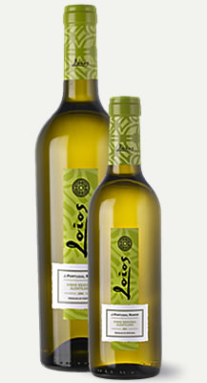
Loios branco 2007

Região: Alentejo
Classificação: Regional Alentejano
Tipo: Branco
Ano de Colheita: 2007
Vol. Alcoólico: 12,5 % Vol.
Castas: Rabo de Ovelha e Roupeiro.
Vinhas: Solos de xisto e argilo-calcários

Descrição da Vinificação / Estágio: As uvas são colhidas de manhã para pequenas caixas de forma a preservar a frescura. A fermentação decorre em cubas de inox com controle de temperatura.
Notas de Prova: Cor palha, aroma mineral com notas de lima, elegante e fino, com acidez bem envolvida.

Categoria | Vinhos
Descrição | Loios branco 2007
Descrição | Capacidade – 75 cl |  | Vol. Alc. – 12,5% Vol. |  | Unid/Cx. – 6 | Capacidade – 37,5 cl |  | Unid/Cx. 12
Código de Barras | Código EAN |  | 560 4135001243 |  |  | 560 4135001250
Código de Barras | Código ITF |  | 1 5604135001240 |  |  | 2 5604135001254
Dimensões |  |  | Unidade | Caixa |  | Unidade | Caixa
Dimensões | Diâmetro |  | 7,4 | 17 comp. |  | 6,0 | 25 comp.
Dimensões |  |  | 7,4 | 25 larg. |  | 6,0 | 17 larg.
Dimensões | Altura (cm) |  | 31,5 | 32 |  | 24 | 24,5
Dimensões | Peso Bruto (kg) |  | 1,4 | 8,5 |  | 0,7 | 9
Palete | N.º Caixas | Base | 21 |  |  | 18
Palete | N.º Caixas | Níveis | 4 |  |  | 5
Palete | N.º Caixas | Total | 84 |  |  | 90
Palete | Altura (cm) | (cm) | 150 |  |  | 150
Cód. Interno

